概率统计——习题七参考答案
7.1 (1)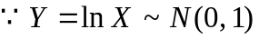，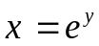单调可导，
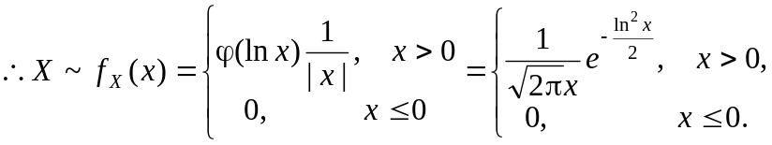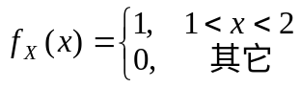, (2)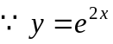严格单增，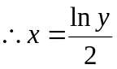，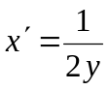，于是
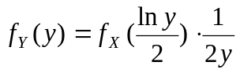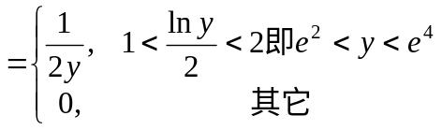。
7.2 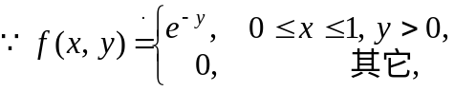
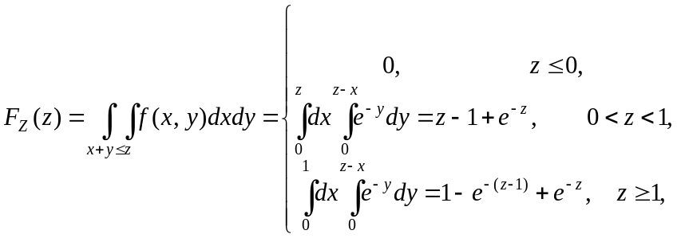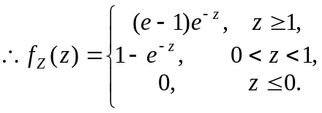
或者 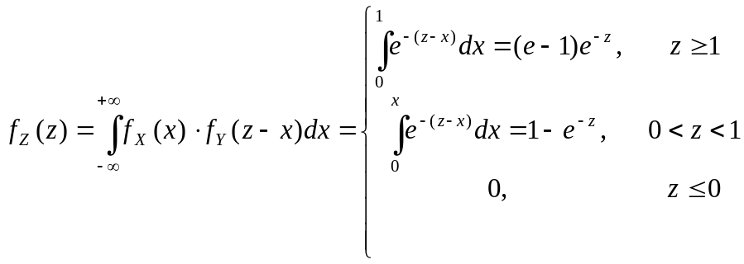。

7.3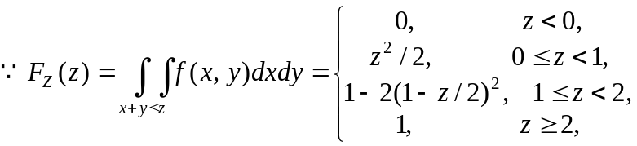
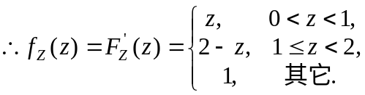
或者 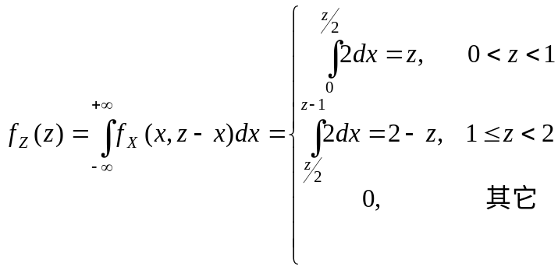。

7.4 （1）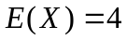，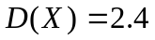； （2）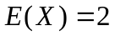，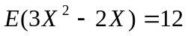；
（3）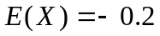，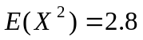，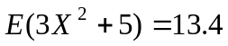。

7.5 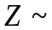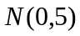。
7.6 X~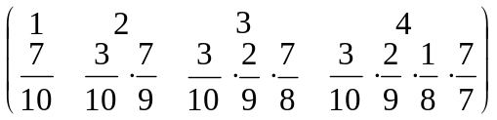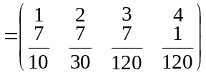
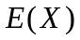=1×（7/10）+2×（7/30）+3×（7/120）+4×（1/120）=11/8=1.375;
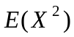=(1)²×（7/10）+(2)²×（7/30）+(3)²×（7/120）+(4)²×（1/120）=55/24=2.2917;
或者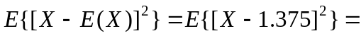(1−1.375)²×（7/10）
+(2−1.375)²×（7/30）+(3−1.375)²×（7/120）+(4−1.375)²×（1/120）=0.401。

7.7 由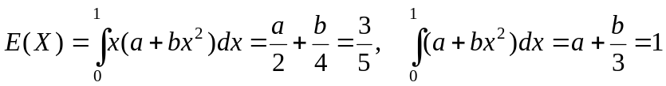，得
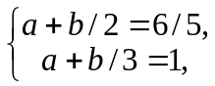 故 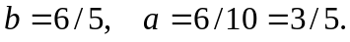

7.8 （1）
（2）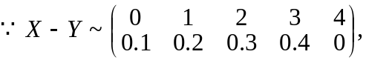
（3）

7.9 由题意有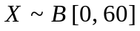，所以其密度函数为：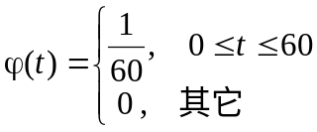；
令Y表示乘客等候时间，则有：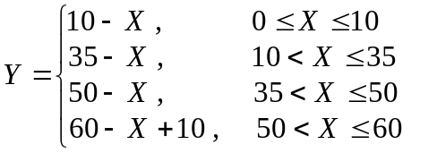
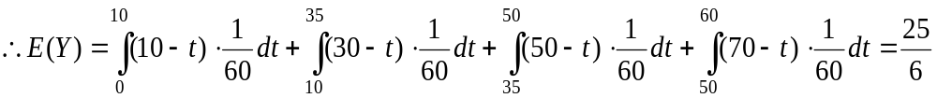(分)。

